УДК 629.5.052:681.5
[ФАМИЛИЯ ИМЯ ОТЧЕСТВО АВТОРА]
Санкт-Петербургский государственный морской технический университет, студент
e-mail: [адрес электронной почты]
МОДЕЛИРОВАНИЕ СИСТЕМЫ АВТОМАТИЧЕСКОГО УПРАВЛЕНИЯ КУРСОМ СУДНА ПРИ ВНЕШНИХ ВОЗМУЩЕНИЯХ
Аннотация. Рассмотрена компьютерная модель автоматического управления курсом судна на основе линейной модели Номото первого порядка. Сопоставлена работа ПД- и ПИД-регуляторов с учетом ограничений рулевого привода и постоянного внешнего возмущения. Показано, что интегральная составляющая устраняет установившуюся ошибку курса, сохраняя приемлемые показатели переходного процесса.
Ключевые слова: управление судном, модель Номото, ПИД-регулятор, курс, моделирование, возмущение.
[AUTHOR FULL NAME]
Saint-Petersburg State Marine Technical University, student
e-mail: [e-mail address]
MODELING OF AN AUTOMATIC SHIP HEADING CONTROL SYSTEM UNDER EXTERNAL DISTURBANCES
Abstract. A computer model of automatic ship heading control based on the first-order linear Nomoto model is considered. PD and PID controllers are compared with rudder actuator constraints and a constant external disturbance. The integral term is shown to eliminate steady-state heading error while maintaining acceptable transient performance.
Keywords: ship control, Nomoto model, PID controller, heading, simulation, disturbance.
Введение
Автоматическое удержание курса относится к базовым задачам управления движением морских объектов. Для традиционных судов оно реализуется авторулевыми, а для безэкипажных и автономных надводных аппаратов становится частью более общей системы навигации и управления. На объект одновременно действуют управляющее воздействие рулевого устройства и внешние возмущения, связанные с ветром, течением и волнением. Поэтому качество системы определяется не только скоростью перехода на заданный курс, но и способностью подавлять длительно действующее возмущение.
Для предварительного синтеза регуляторов широко применяются упрощенные математические модели. Классическая модель Номото описывает связь между углом перекладки руля и угловой скоростью рыскания и остается распространенным инструментом при разработке судовых авторулевых [1, 2]. Современные исследования также используют модели Номото при идентификации динамики и сравнении алгоритмов удержания курса [3-6]. При этом линейная модель первого порядка не заменяет полноразмерное гидродинамическое моделирование, но удобна для воспроизводимого вычислительного эксперимента на раннем этапе разработки.
Цель работы – разработать воспроизводимую компьютерную модель замкнутой системы управления курсом судна и количественно оценить влияние интегральной составляющей регулятора на подавление постоянного внешнего возмущения. Для достижения цели решены следующие задачи: сформирована модель объекта и рулевого привода; реализованы ПД- и ПИД-регуляторы; заданы единые условия вычислительного эксперимента; определены показатели качества переходного процесса и удержания курса.
Математическая модель объекта управления
В работе используется модель Номото первого порядка. Ее выбор обусловлен малым числом параметров и возможностью непосредственно связать движение по курсу с управляющим воздействием рулевого устройства. Для угловой скорости рыскания r модель записывается в виде
T·dr/dt + r = K·(δ + δв) | (1)
где T - постоянная времени, с; K - коэффициент усиления по угловой скорости, с⁻¹; r - угловая скорость рыскания, рад/с; δ - фактический угол перекладки руля, рад; δв - нормированное внешнее возмущение, представленное эквивалентным углом руля, рад. Курс ψ определяется интегрированием угловой скорости:
dψ/dt = r | (2)
Вычислительный эксперимент выполнен для параметров K = 0,185 с⁻¹ и T = 107,3 с, характерных для широко используемой в литературе модели судна класса Mariner [2]. Такой выбор дает возможность сопоставлять результаты с другими исследованиями, однако полученные значения не следует интерпретировать как результаты натурных испытаний конкретного судна.
Для приближения модели к реальной исполнительной системе введено ограничение угла руля |δ| ≤ 35° и ограничение скорости перекладки |dδ/dt| ≤ 5°/с. Эти нелинейные ограничения позволяют исключить физически невозможные мгновенные изменения управляющего воздействия.
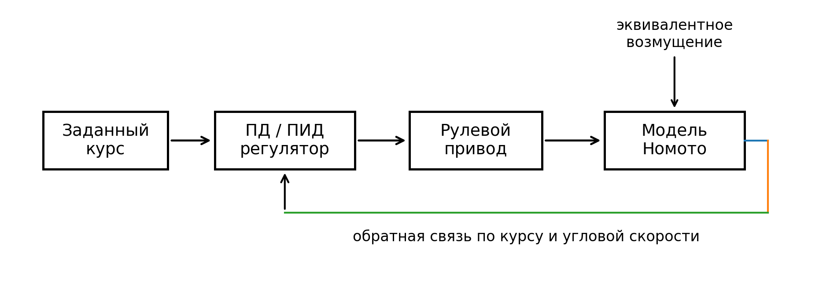
Рисунок 1 – Структурная схема вычислительной модели
Алгоритмы управления
Ошибка управления определяется разностью между заданным ψзад и фактическим ψ курсом:
e(t) = ψзад(t) – ψ(t) | (3)
ПД-регулятор формирует требуемый угол руля по пропорциональной составляющей ошибки и по угловой скорости рыскания. Производная берется по измеряемому выходу, что исключает скачок дифференциальной составляющей при ступенчатом изменении задания:
δзад = Kp·e – Kd·r | (4)
Для ПИД-регулятора дополнительно используется интеграл ошибки:
δзад = Kp·e + Ki·∫edt – Kd·r | (5)
В расчетах для обоих вариантов принято Kp = 9,0 и Kd = 120 с; для ПИД-регулятора Ki = 0,08 с⁻¹. При достижении ограничения по углу руля используется условное интегрирование: интегральная составляющая накапливается только тогда, когда управляющее воздействие не насыщено либо изменение интеграла способствует выходу из насыщения. Это предотвращает интегральное насыщение (windup).
Организация вычислительного эксперимента
Численное интегрирование выполнено методом Эйлера с шагом 0,05 с в программе на языке Python с использованием библиотеки NumPy. Продолжительность одного опыта составляла 600 с. До 20-й секунды заданный курс равнялся 0°, после чего ступенчато изменялся до 5°. На 220-й секунде вводилось постоянное возмущение δв = +10°, сохранявшееся до конца расчета. Здесь δв является не углом ветра и не углом течения, а эквивалентным управляющим воздействием, моделирующим постоянный момент, разворачивающий судно.
Для оценки переходного процесса определялись время нарастания от 10 до 90 % задания, максимальное перерегулирование, время установления в полосе ±0,5° от заданного курса, максимальное отклонение после возмущения, время возврата в полосу ±0,5° и установившаяся ошибка. Дополнительно для ПИД-регулятора проведена серия опытов при δв = 5°, 10° и 15°.
Результаты моделирования
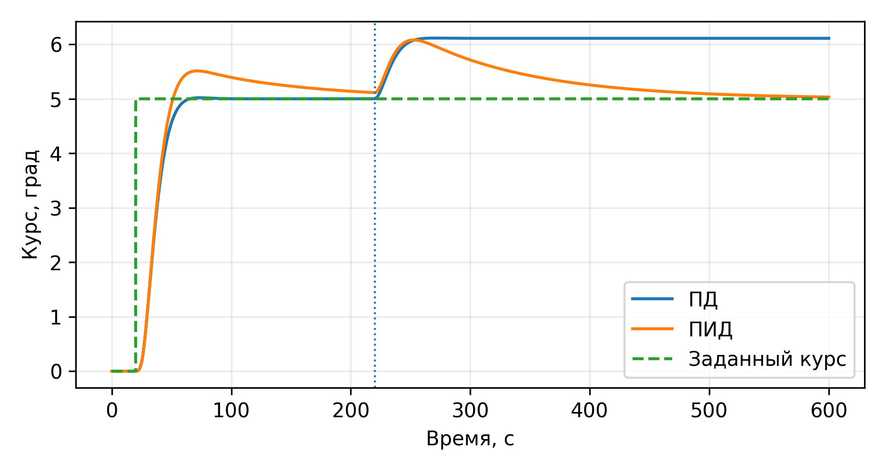
Рисунок 2 – Изменение курса при ПД- и ПИД-регулировании
До появления возмущения оба регулятора обеспечивают переход на заданный курс. ПД-регулятор характеризуется меньшим перерегулированием и более коротким временем установления. Введение интегральной составляющей несколько увеличивает длительность переходного процесса, однако становится принципиально важным после появления постоянного возмущения.
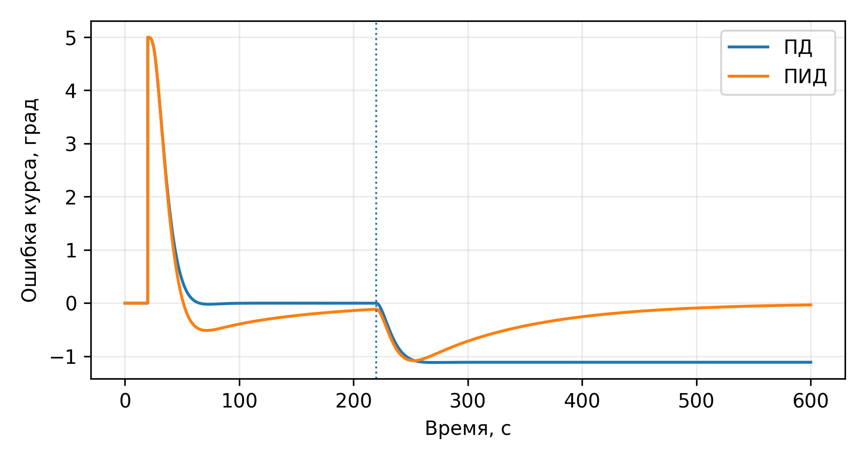
Рисунок 3 – Ошибка курса в вычислительном эксперименте
Таблица 1 – Показатели качества системы при δв = 10°
Рег. | tн, с | σ, ° | tуст, с | |e|max, ° | tвозв, с | eуст, °
ПД | 21.9 | 0.02 | 29.1 | 1.12 | — | 1.11
ПИД | 18.9 | 0.51 | 57.5 | 1.08 | 114.6 | 0.04
ПД-регулятор после включения постоянного возмущения имеет установившуюся ошибку около 1,11°. Это соответствует теоретическому свойству системы без интегральной составляющей: для постоянного возмущения формируется ненулевая статическая ошибка. ПИД-регулятор уменьшает ее до 0,04° к концу вычислительного интервала. Максимальные отклонения после возмущения близки (1,12° и 1,08° соответственно), однако только ПИД-регулятор возвращает курс в полосу ±0,5°; в данном опыте на это требуется около 115 с.
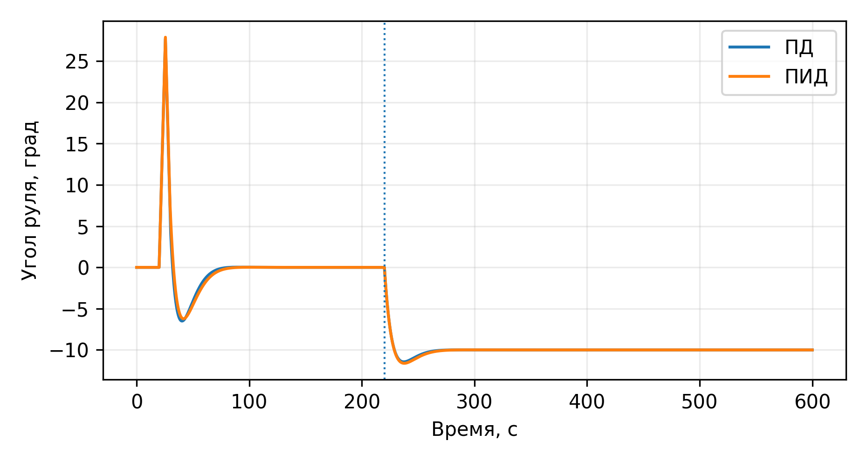
Рисунок 4 – Управляющее воздействие рулевого устройства
Максимальный модуль угла руля не превышал 27,9°, то есть ограничение ±35° в основном опыте не достигалось. После появления возмущения ПИД-регулятор постепенно создает постоянное компенсирующее управляющее воздействие за счет интеграла ошибки. Именно это обеспечивает практически нулевую установившуюся ошибку.
Таблица 2 – Влияние величины постоянного возмущения на ПИД-регулятор
δв, ° | Макс. отклонение, ° | Возврат ±0,5°, с | Установившаяся ошибка, °
5 | 0.58 | 54.1 | 0.02
10 | 1.08 | 114.6 | 0.04
15 | 1.58 | 151.7 | 0.06
При увеличении эквивалентного возмущения с 5° до 15° максимальное отклонение курса возрастает приблизительно с 0,58° до 1,58°, а время возврата в полосу ±0,5° - с 54 до 152 с. При этом установившаяся ошибка остается малой и не превышает 0,06° в рассмотренных режимах. Следовательно, выбранный ПИД-регулятор сохраняет способность компенсировать постоянное возмущение в исследованном диапазоне, но рост его величины закономерно ухудшает быстродействие.
Обсуждение результатов и ограничений модели
Полученные результаты согласуются с общими свойствами классических регуляторов. Дифференциальная составляющая увеличивает демпфирование переходного процесса, а интегральная составляющая обеспечивает астатизм по отношению к постоянному возмущению. Аналогичная необходимость компромисса между быстродействием, величиной управляющего воздействия и подавлением возмущений отмечается в современных работах по судовым авторулевым [3-6].
Использованная модель намеренно упрощена. Она предполагает постоянную продольную скорость, линейную зависимость угловой скорости от угла руля и не учитывает нелинейные гидродинамические эффекты, крен, поперечное движение, реальную динамику ветра и волн. Недавние исследования показывают, что параметры K и T могут заметно изменяться при изменении скорости и режима движения [5, 6]. Поэтому значения показателей, полученные в данной работе, характеризуют конкретную расчетную модель и не являются готовыми настройками регулятора для натурного судна.
Следующим этапом исследования может быть переход к модели Номото второго порядка либо модели MMG, идентификация параметров по экспериментальным данным, введение стохастического волнового воздействия и сравнение фиксированного ПИД-регулятора с адаптивным алгоритмом. Для студенческого вычислительного стенда разработанная модель полезна тем, что позволяет быстро изменять параметры объекта и регулятора, автоматически получать графики и вычислять показатели качества.
Заключение
Разработана воспроизводимая компьютерная модель системы автоматического управления курсом судна на базе модели Номото первого порядка. В модели учтены ограничения угла и скорости перекладки руля, реализованы ПД- и ПИД-регуляторы и постоянное внешнее возмущение в форме эквивалентного угла руля.
В основном вычислительном опыте при возмущении 10° ПД-регулятор обеспечил более короткий исходный переходный процесс, однако сохранил установившуюся ошибку курса около 1,11°. ПИД-регулятор уменьшил установившуюся ошибку до 0,04° и вернул систему в полосу ±0,5° приблизительно за 115 с. При увеличении возмущения до 15° ПИД-регулятор сохранил практически нулевую установившуюся ошибку, хотя время восстановления увеличилось до 152 с.
Таким образом, для рассматриваемой модели введение интегральной составляющей целесообразно при необходимости компенсировать длительно действующие внешние воздействия. Полученная программа может использоваться как основа для дальнейшего исследования алгоритмов управления морскими подвижными объектами и последующего усложнения математической модели.
Список литературы
1. Nomoto K., Taguchi T., Honda K., Hirano S. On the steering qualities of ships // International Shipbuilding Progress. 1957. Vol. 4, No. 35. P. 354–370. DOI: 10.3233/ISP-1957-43504.
2. Fossen T. I. Handbook of Marine Craft Hydrodynamics and Motion Control. 2nd ed. Hoboken: John Wiley & Sons, 2021. 736 p. DOI: 10.1002/9781119575016.
3. Świder Z., Trybus L., Stec A. Consistent Design of PID Controllers for an Autopilot // Polish Maritime Research. 2023. Vol. 30, No. 1. P. 78–85. DOI: 10.2478/pomr-2023-0008.
4. Perera L. P., Guedes Soares C. Lyapunov and Hurwitz based controls for input–output linearisation applied to nonlinear vessel steering // Ocean Engineering. 2013. Vol. 66. P. 58–68. DOI: 10.1016/j.oceaneng.2013.04.002.
5. Atasayan E., Milanov E., Alkan A. D. The use of transfer functions for the improvement of the first-order linear Nomoto model solution // Ocean Engineering. 2026. Article 125446. DOI: 10.1016/j.oceaneng.2026.125446.
6. Li G., Zhang W., Wang S., Zhang X. Gain scheduling-based course-keeping control for ships in rough seas // Ocean Engineering. 2026. Vol. 365, Part 2. Article 127586. DOI: 10.1016/j.oceaneng.2026.127586.

